VISITA AL VOLCAN DE TAMIA 21-3-2025
Muulasterio Tseyor de Tegoyo

AYALA
Extrapolación:
Mirando hacia el cielo veo un objeto circular, se encuentra a mucha altura, se va acercando y percibo su color gris..., luego me veo en la base, observo mucha vegetación, lo que me llama la atención, pienso que será para el oxígeno, pero al momento me indican que observe unos recipientes de forma rectangular transparente en cuyo interior hay agua y una infinidad de varillas metálicas, a modo de electrolitos que descomponen la molécula de agua..., veo que existen muchos depósitos
Rescate
Percibo una gran alegría en la base, cuando llegamos, nos alientan a que sigamos así y nos dicen que dentro de muy poco tiempo las circunstancias harán que la colaboración entre ellos y nosotros sea de forma muy directa.
CAPITEL PI PM
Extrapolación:
Solo he sentido el trinar de los pájaros y mucho viento. Tranquilidad, recogimiento en la naturaleza.
Rescate
Observo al llegar al final del túnel luz, inmediatamente veo que estamos tirados en el suelo verde del volcán.
Desde Famara veo que salen del mar naves que vienen raudamente hasta dónde estamos y se posicionan por sobre nuestras cabezas.
Luego veo mi cuerpo eterico que es succionado por un rayo que proviene de una de las naves, así con todos los demás y nos llevan hasta el mar, nos sumergimos y veo una especie de pasadizo de cristal por donde entra la nave, lo demás no estoy segura pero me da la impresión de llenar a una enorme ciudad submarina
CAPRICHO SUBLIME LA PM
Extrapolación:
Escuchando la 5° Sinfonía voy percibiendo por la parte izquierda como si se abriera en un lateral de la montaña una apertura en la montaña como si fuera una puerta de grandes dimensiones y en donde desde su interior se desprendía mucha luz. Me introduje en su interior y voy percibiendo que dicho interior tiene su propia luz que a media que avanzaba se iluminaba. Como si se abrieran en su interior más puertas. Luego salgo a una especie de plataforma donde siento que si me elevarán y llegó a una especie de habitáculo donde soy recibida por seres de diferentes formas y luego percibo que soy llevada a lugar donde como si me hicieran limpieza a nivel mental y físico.
Rescate:
He percibido en mi espalda como si me pusieran unas manos, y al mismo tiempo siento mucha tranquilidad y paz en mi interior. Siento que estoy acompañada por rostros muy alegres y que desprendían su propia presencia mucha luz y de un estado de acogimiento.
CASTAÑO
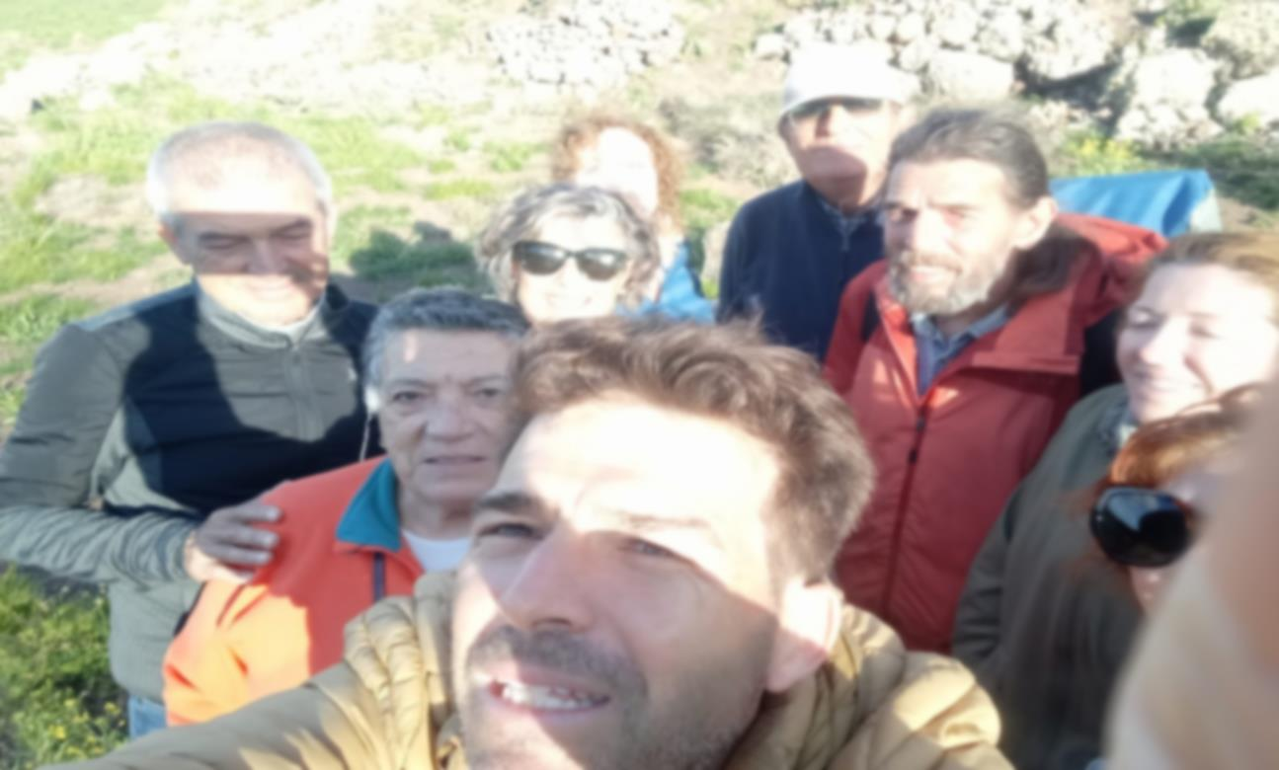
Extrapolación
En la letanía se abrieron puertas a nuestro alrededor, que daban acceso al interior de la tierra. Al pasar por ella accedo a un espacio rico en vegetación. Más tarde estas puertas se abren al subsuelo, mostrando pasajes muy variados, que conducían a diversos lugares. Deambulando por ellos me encuentro a seres de otras morfologías que me observan al pasar, sin decir nada. Noté en la letanía que nos acompañaban seres muy altos, alrededor. En el cielo vi una nave plasmática de color blanco.
El espacio se va haciendo más sutil y de pronto un color azul muy brillante y luminoso nos envuelve y nos eleva, pasando a otro plano, donde también hay puertas que conducen a pasajes muy diversos. En algunas zonas hay inscripciones y dibujos un tanto surrealistas, también escritos en lenguas desconocidas.
Rescate
Veo los rostros de varios hermanos, uno de ellos tiene mucho pelo moreno, rizado, como Olión. En el amplio itinerario por puertas y portales, nos van enseñando los diferentes tipos de puertas y portales y como entrar en ellos y salir de ellos. Unos nos llevan por parajes de materia atómica, como de piedra, y otros por parajes luminosos que no tienen apariencia material. Nos explican que utilizando unos y otros uno, si uno no sabe usarlos, puede perderse en el espacio tiempo y no encontrar el camino de vuelta. Hay que usarlos con prudencia y atención. Me veo junto al grupo deambulando, con la misma ropa que llevo puesta, nos enseñan pinturas rupestres, grabados, composiciones de fragmentos de roca, etc.
CORAZÓN
Experiencia:
Disfruté enormemente de la compañía del ambiente, de la alegría, del verdor y de la paz y armonía.
Rescate: nada que añadir
EL BASTÓN LA PM
Extrapolación
En un principio me costó mucho llegar a concentrarme, luego empecé a ver un túnel que me adentre y empecé a ver morfológicas surrealistas, cabezas de seres extraños con cuerpos de libélulas o semejantes, después me vi en un campo lleno de árboles, seguí un camino que vi y me encontré como si estuviera en una línea de polvo de la vía láctea, después vi una ciudad futurista como con naves sobrevolando la ciudad,
Rescate:
Veo esa ciudad futurista como si explotara y todos los escombros volando
EMPIEZA LA UNIÓN LA PM
Haciendo la letanía percibo mucha energía a nuestro alrededor de color verde un verde que nos envuelve y se transforma en otros colores si fuera una Aurora Boreal.
Después nos vemos en Montserrat dentro del macizo estamos tomados de la mano y nos acompañan muchos hermanos a nuestro alrededor nos hacen una limpieza.
Durante la letanía una nave nos abduce se eleva y se introduce en el mar nos lleva directo a la Base hay estamos con Orjain, Melinus y otros hermanos estamos preparando las convivencias de abril los encuentros que tendremos, siempre están con nosotros aunque no nos demos cuenta, habrá sorpresas
Rescate:
Estamos en una pradera, muy contentos todos los que habitamos esa zona, mucha alegría, mucho verde, los cielos nítidos.
En otra escena vamos en pequeñas naves repartiendo semillas de alto rendimiento que se almacenan en cuevas bajo tierra para que la contaminación que hay no les afecte. Los mares muy contaminados los peces que quedan son depredadores deformes que han acabado con las especies que quedaban, todo está muy contaminado tierra por todos lados no se ven plantas y árboles si acaso troncos secos. Mucha hambre las personas se mueven de sus lugares buscando en que protegerse y alimentarse.
ESCAMPADA LIBRE LA PM
Extrapolación:
Durante la 5ª Sinfonía, algo que no recuerdo que me hubiese pasado hasta ahora, al observar que mi mente se iba a recuerdos de la infancia que no recordaba, comencé a observar mis sensaciones que eran por momentos de una gran alegría e ilusión y luego cambiaban a momentos de una gran añoranza mezclada con felicidad y me pase casi toda la sinfonía observando esas sensaciones, como si algo estuviese sucediendo dentro de mi psiquis.
ESFERA MUSICAL PM
Extrapolación:
He visto como del volcán salía tres naves circular que estaban en línea, en la montaña base abre una apertura y nos metemos dentro y vemos que son grutas y está preparado para los tiempos futuros poder ir y ayudar nos. Está preparado para llevar a bastante gente.
Nos subimos en las naves y nos vamos a la base y hay una nave que se va a Ganimedes.
Vemos cómo llegamos a la base, la entrada al hangar, se ve el acristalamiento de los techos cielo de la base.
Nos reciben los HHMM y nos llevan a limpieza y regeneración y seguidamente vemos la propia base como se distribuye en forma de departamentos casitas, en un ligero relieve suave, en forma de cono semicircular.
Nos hablan de los elementos que han llegado de Ganímides, que nos van ayudar técnicamente cuando sea necesario. Los veremos aquí, en la vida terrestre, los reconoceremos y sabremos de su ayuda. Será una salvaguarda.
NO TE OLVIDES LA PM
Rescate:
Aunque no subí al volcán de Tamia, sí que estuve con la hermana El gran charco La Pm en el Muulasterio retroalimentando nos.
Lo primero que observo es estar junto a todos en la explanada, una gran ola de viento tras la cual aparecen 3 naves accediendo a las mismas como por haces de luz.
Luego me veo en el espacio, tumbada flotando en la oscuridad en un líquido que me estaba regenerando y limpiando.
La siguiente escena es que esas 3 naves que nos recogen nos llevan al espacio a una nave mayor, como una gran ciudad con seres de distintas morfologías que nos dan la bienvenida y nos muestran cómo viven como sociedad armónica.
Luego me llevan a una especie de jardín inmenso y ante mí una flor parecida a la rosa de distintas tonalidades rosáceas, de pronto empieza a girar sobre sí misma y sus pétalos se van soltando formando una hebra de hélice cromosómica.

